

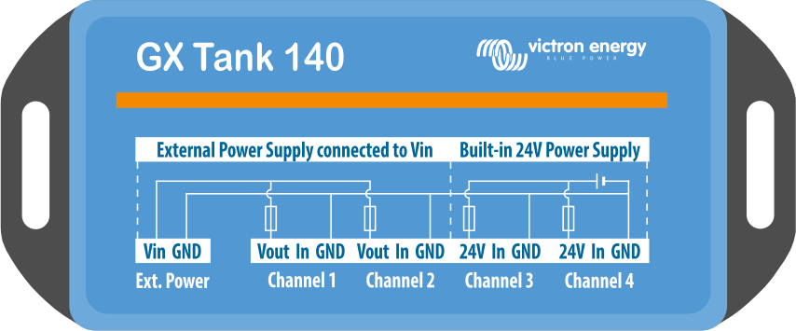

Инструкция по эксплуатации  
GX Tank 140

4-канальный, от 4 до 20 мА,  
 от 0 до 10 В постоянного тока





# 1. Введение

## Обзор

GX Tank 140 – это аксессуар, используемый с устройством Victron GX, он позволяет подключать и контролировать до четырех датчиков уровня резервуара.

#### Функции:

* Интерфейсы с датчиками уровня резервуара от 4 до 20 мА или от 0 до 10 В (включая комбинацию обоих).
* Подключение к устройству GX через USB.
* Каналы 1 и 2 используют предохранители источника питания от Vвх соединении возбуждения датчика.
* Каналы 3 и 4 используют встроенный источник питания 24 В для возбуждения датчика, который питается через интерфейс USB. Встроенный источник питания 24 В упрощает процесс установки/проводки, так как не требуется дополнительный источник питания.
* Настраиваемый диапазон входов, например, для подключения датчика от 0 до 5 В.
* Настраиваемый фильтр усреднения (от 1 до 60 секунд) для ослабления эффекта движения жидкости.
* Обнаружение неисправностей датчика: сигнал тревоги возникает, если входной сигнал находится вне нормального/приемлемого рабочего диапазона.
* Полная интеграция с устройством GX для настройки, мониторинга и управления резервуарным насосом (реле).

## Что в коробке?

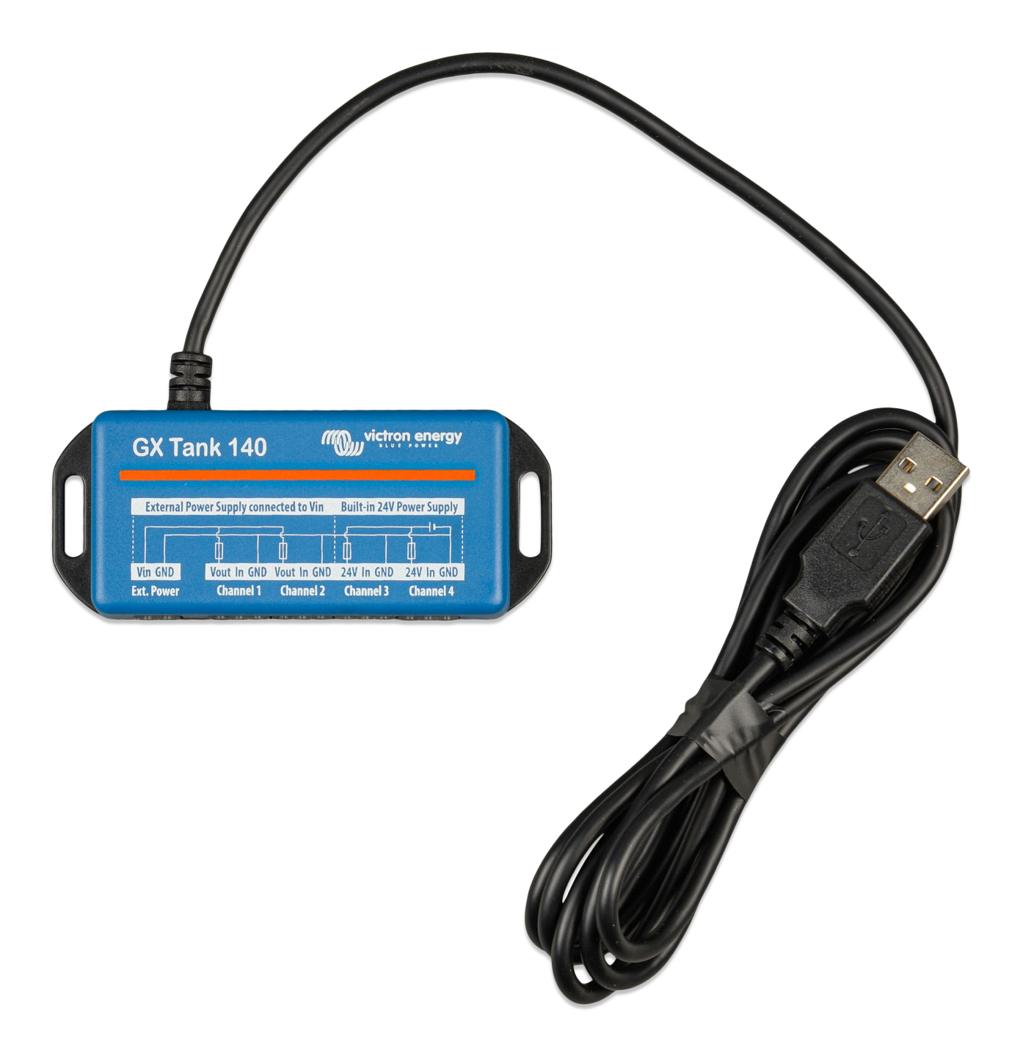В пакет входят следующие предметы:

* Блок GX Tank 140 с несъемным USB-кабелем длиной 1,5 м
* 1 x 2-х клеммных блока (для внешнего источника питания)

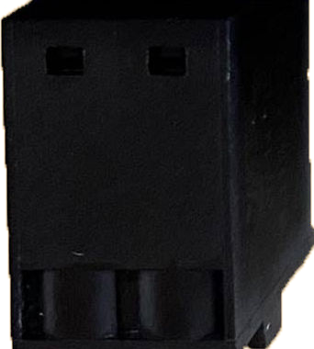

* 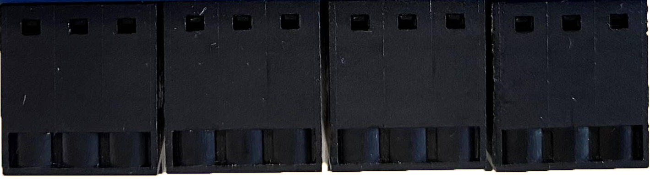4 x 3-х клеммный блока (для подключения датчиков)

# 2. Установка

## Установка

Корпус GX Tank 140 монтируется с помощью щелевых фланцев, которые выступают с обеих сторон основания.

Используйте винты 3 мм макс. и не затягивайте чрезмерно.

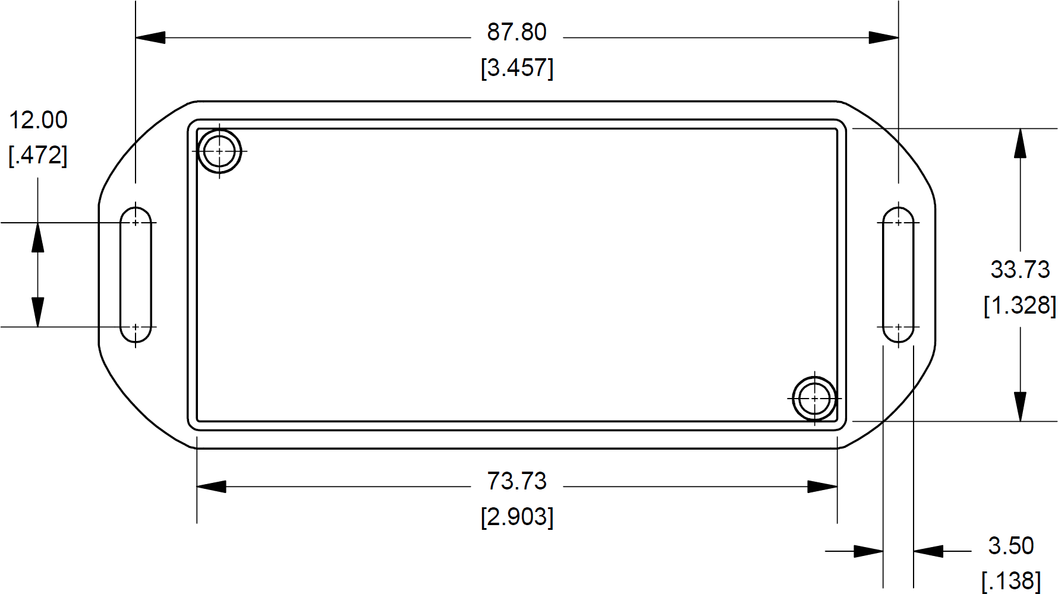

## Электрические соединения

Все электрические соединения расположены на передней панели блока GX Tank 140 и выполнены с использованием прилагаемых подключаемых клеммных колодок.

Четко обозначенная принципиальная схема проводки также удобно напечатана на верхней грани устройства.

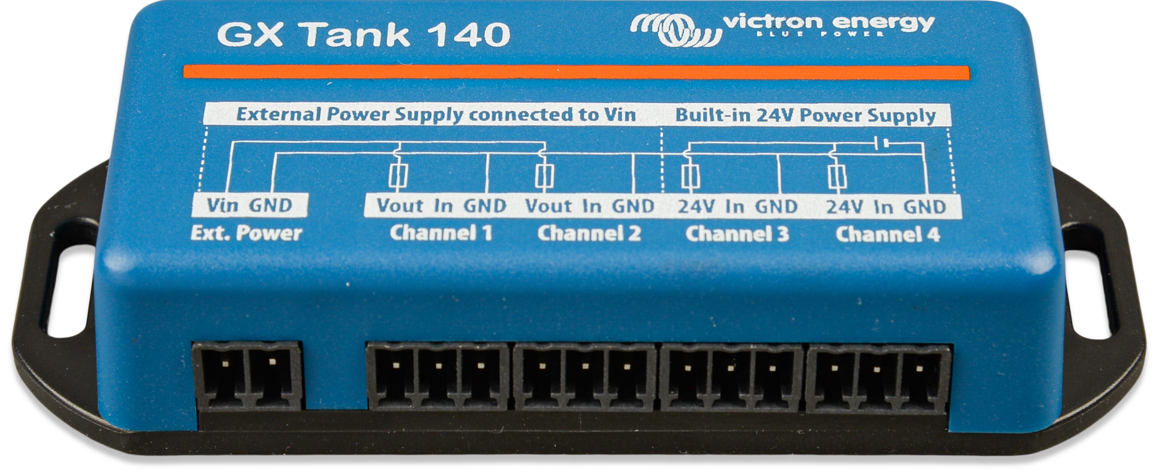

### Блок питания

Блок GX Tank 140 питается от интерфейса USB и не требует внешнего источника питания. Датчики могут питаться через устройство двумя различными способами, в зависимости от используемого канала:

#### Каналы 1 и 2: Внешний источник питания

Разъем с маркировкой «Ext. Power» может использоваться для распределения питания от внешнего источника к датчикам, подключенным по каналам 1 и 2. Предохранитель (20 мА) в этой цепи предотвращает повреждение устройства даже в случае короткого замыкания проводки или неисправного датчика.

#### Каналы 3 и 4: внутренний источник питания 24 В постоянного тока

Каналы 3 и 4 питаются от внутреннего источника питания (изолированного от USB) напряжением 24 В постоянного тока. Выходы оснащены предохранителями, которые ограничивают ток максимум 20 мА на канал.

### Датчики выходного напряжения (от 0 до 10 В постоянного тока)

Перед подключением датчиков резервуара, которые обеспечивают выходной сигнал напряжения, убедитесь, что техническое описание производителя проверено для подтверждения совместимости, а также детали проводки и конфигурации, характерные для этого датчика.

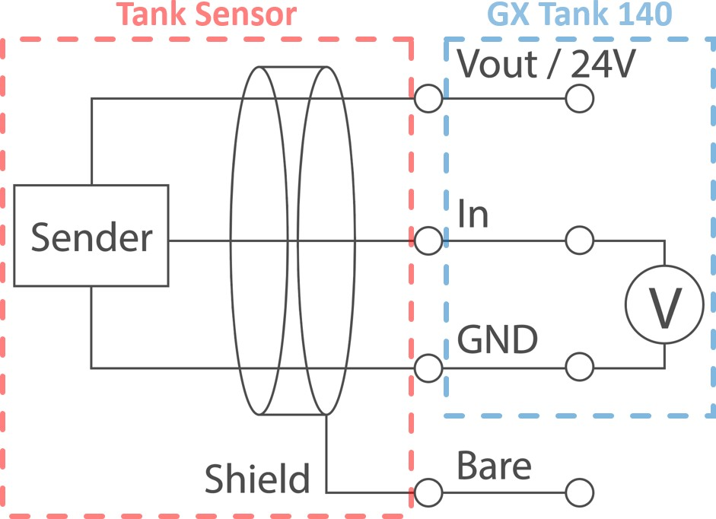 На приведенной ниже принципиальной схеме проводки показаны соединения и то, как сигнал напряжения измеряется GX Tank 140: между «In» (+) и «GND» (-).

В приведенной ниже таблице показаны проводные соединения в табличном формате, включая названия соединений датчиков резервуара и общие названия цветных проводов .

|  |  |  |
| --- | --- | --- |
| **GX Танк** **140** | **Датчик резервуара** | |
| **Имя подключения** | **Общие цвета проводки** **\*\*** |
| Выход/24 В* | Возбуждение (+), Vs+ | Красный |
| Вход | Сигнал (от до 10 В или от 0 до 5 В), выход | Меняется |
| Заземление | Возбуждение (-), Vs- | Черный/Синий |

### Датчики тока (от 4 до 20 мА)

Перед подключением датчиков резервуара, которые обеспечивают текущий выходной сигнал, убедитесь, что техническое описание производителя проверено на совместимость iRM, а также детали проводки и конфигурации, подходят для этого датчика.

На приведенной ниже принципиальной схеме проводки показаны соединения и то, как сигнал тока измеряется GX Tank 140: между «In» и «GND» существует нагрузка (RL), которая используется в качестве шунта для установления потока тока (на основе падения напряжения через RL) и известное сопротивление).

Соответственно, датчик должен быть подключен к «Vout/24V» и «In», в то время как «GND» можно оставить неподключенным.

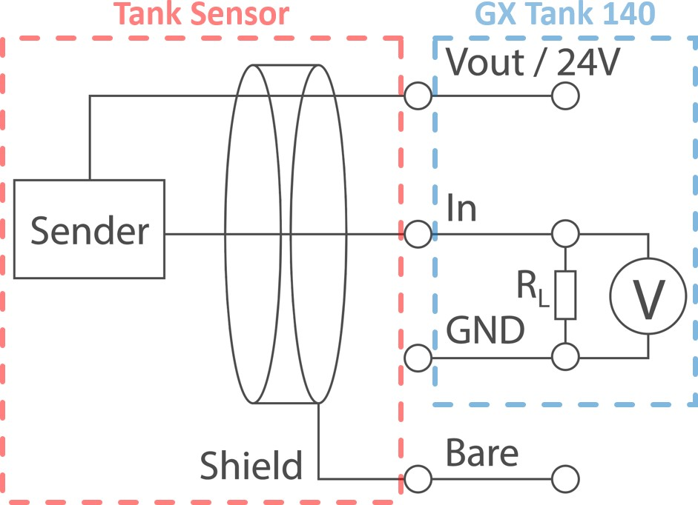

В приведенной ниже таблице показаны проводные соединения в табличном формате, включая названия соединений датчиков резервуара и общие цвета проводки.

|  |  |  |
| --- | --- | --- |
| **GX Tank 140** | **Датчик резервуара** | |
| **Имя подключения** | **Общие цвета проволоки \*\*** |
| Выход / 24 В* | Возбуждение (+), Vs+ | Красный |
| Вход | Возбуждение (-), Vs- | Черный/Синий |
| Заземление | Не подключен | Н/Д |

### Клеммные колодки

Для физического подключения проводки датчика резервуара к подключаемым клеммным колодкам рекомендуется использовать обжатый наконечник провода. Наконечники могут быть вставлены непосредственно в подпружиненные клеммы на подключаемых клеммных колодках и снизить риск возникновения проблем с проводкой.

Можно использовать голую многожильный медную проволоку (без наконечника для бутлейса), однако в процессе установки необходимо соблюдать осторожность; Снимите изоляцию, чтобы открыть не менее 10 мм голой медной проводки, затем полностью отожмите оранжевую вкладку на подключаемом клеммном блоке прецизионной отверткой, пока проводка аккуратно вставлена

После того, как проводка правильно установлена в подпружиненные клеммы на подключаемых клеммных колодках, вкладка должна быть полностью прецизионной отверткой, чтобы удалить защищенную проводку/наконечник загрузочного среза.

Подключаемые клеммные колодки могут быть легко подключены и отсоединены к/от сопрягаемых гнезд на блоке GX Tank 140 по мере необходимости, для установок в местах ограниченного пространства может быть проще подключить проводку к подключаемым клеммным колодкам независимо, до того, как они будут подключены.

### Кабель датчика

Рекомендуется использовать экранированный витой кабель между датчиком резервуара и блоком GX Tank 140, чтобы предотвратить электрические помехи/шум от внешней среды от фальсификации/осуществления измерений.

Большинство датчиков уже оснащены экранированной кабельной разводкой и могут быть напрямую подключены при наличии достаточной длины.

Также рекомендуется прокладывать кабели датчика резервуара, насколько это возможно, вдали от кабелей питания постоянного и переменного тока и заземлять кабельный экран на голом металле транспортного средства или лодки.

### Электрическая изоляция

Кабель USB электрически изолирован от датчиков, поэтому нет риска возникновения контуров заземления между датчиками и USB-разъемом устройства GX.

Соединения «GND» всех четырех каналов внутренне связаны, они **не** изолированы друг от друга по отдельности.

# 3. Конфигурация

После первоначального подключения GX Tank 140 требует некоторой базовой настройки через меню «Настройки» устройства GX, доступ к которому можно получить через дисплей устройства GX или через Удаленная консоль в локальной сети или VRM.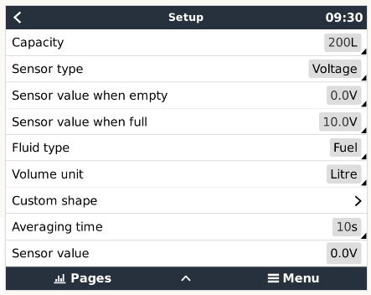Меню настройки

#### Тип датчика - Напряжение или Ток

GX Tank 140 может использоваться с датчиками напряжения или тока; выберите используемый тип датчика.

Комбинация обоих типов датчиков может использоваться с одним и тем же блоком GX Tank 140 и сконфигурирована независимо (напряжение является настройкой по умолчанию «Тип датчика»).

Неправильная установка «Типа датчика» не повредит GX Tank 140.

#### Значение датчика при пустоте/заполнении

Используется для настройки функционального рабочего диапазона датчика.

#### Тип жидкости

Выберите Топливо, Пресная вода, Сточные воды, Живой колодец, Нефть и Черная вода. Выбор автоматически определяет значки и цвета, используемые в дисплее.

В случае, если не настроено конкретное «Имя» резервуара, вместо него отображается «Тип жидкости».

#### Единица измерения объема

Выберите литр, кубический метр, имперский галлон и США галлон.

#### Пользовательская фигура

С помощью этого параметра можно настроить пользовательские фигуры для резервуаров нелинейной формы.

Например: если резервуар шире сверху, форма резервуара может быть сконфигурирована таким образом, чтобы показания датчика 50% равнялись только 25% объема.

Можно установить до 10 положений для точного описания взаимосвязи между показаниями датчиков и формой резервуара, даже для очень нерегулярных резервуаров. Объем резервуара линейно интерполируется между позициями.

#### Время усреднения

Установка времени усреднения используется для ослабления эффекта динамического движения жидкости внутри резервуара.

Установите время усреднения в зависимости от 1 до 60 секунд (10 секунд — это параметр по умолчанию «Время усреднения»).

#### Значение датчика

Эта запись поля показывает текущие/необработанные показания датчика без какого-либо усреднения; используется в основном для устранения неполадок.

## Меню устройства

«Меню устройства» включает идентификационную информацию в отношении устройства GX Tank 140, а также каждого конкретного канала/резервуара.

#### Имя

Параметр «Имя» используется для присвоения каждому резервуару пользовательского имени резервуара для легкой идентификации при мониторинге.

#### Экземпляр VRM

Номер экземпляра VRM сопоставляется с экземпляром на портале VRM.

## Меню аналоговых входов

Каждый из четырех входов канала резервуара можно включить и отключить с помощью меню «Настройки» > «Ввод/вывод» > меню «Аналоговые входы».

По умолчанию все четыре канала резервуара включены. Отключите входы канала резервуара, которые не используются, чтобы удалить ненужный беспорядок из «Списка устройств».

После отключения используйте опцию «Удалить отключенные устройства» в нижней части «Списка устройств», чтобы завершить удаление без необходимости перезагрузки устройства GX.

## Меню резервуарного насоса

Уровень бака можно использовать для автоматического запуска насоса (например, для автоматического пополнения дневного бака), эта функция настраивается в меню «Баковый насос».

Сначала функция реле должна быть установлена в «Баковый насос», это изменяется в меню «Настройки» > «Реле».

Затем зайдите в меню «Настройки» > «Баковый насос», выберите нужный датчик и настройте желаемые уровни запуска/остановки.

Если он установлен в режим «Авто», насос будет работать автоматически, как только объем бака % упадет ниже настроенного «Начального уровня», и автоматически остановится, как только уровень резервуара увеличится выше настроенного «Уровня остановки».

«Режим» насоса можно легко переключать между «Авто», «Вкл.» и «Выкл.» по мере необходимости.

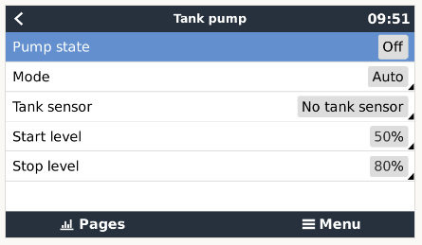

Уровни резервуара и состояние насоса резервуара также доступны на странице «Обзор лодки и автодома» (которую необходимо включить в меню «Настройки» > «Дисплей и язык»):

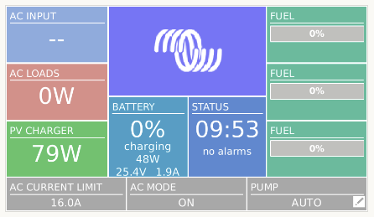

Также можно изменить «Режим» насоса (между «Авто», «Вкл.» и «Выкл.») непосредственно на странице «Обзор лодки и автодома».

# 4. Мониторинг

Данные об уровне резервуара доступны на экране устройства GX (т.е.. на GX Touch или CCGX), а также через «Удаленную консоль» по локальной сети и удаленно через портал [VRM.](https://vrm.victronenergy.com/)

## Обзор лодок и автодомов

Значения уровня резервуара можно отобразить на главном экране устройства GX с помощью страницы «Обзор лодки и автодома» (которая должна быть включена в меню «Настройки»> «Дисплей и язык»).

Как только «Обзор лодки и автодома» активирован, эта дополнительная страница становится доступной для выбора в качестве главного экрана. Чтобы циклически просматривать доступные параметры главного экрана, просто проведите пальцем по домашней странице.

Страница «Обзор лодки и автодома» включаетв себя всю систему и уровни резервуаров, чтобы все контролировались с одного экрана, включая возможность изменения режима «Танковый насос».

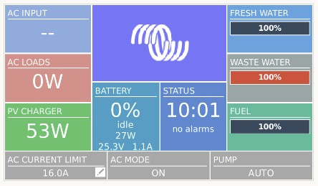

## Обзор резервуара

Значения уровня резервуара также могут отображаться на главном экране устройства GX с помощью страницы «Обзор танка» (которая должна быть включена в разделе «Настройки»>«Дисплей и язык» меню).

Как только «Обзор танка» активирован, эта дополнительная страница становится доступной для выбора в качестве главного экрана. Чтобы циклически прокручивать доступные параметры домашнего экрана, проведите пальцем по домашней странице.

Страница «Обзор резервуаров» предоставляет аккуратный способ организации и мониторинга большого количества резервуаров с помощью устройства GX или «Удаленной консоли».

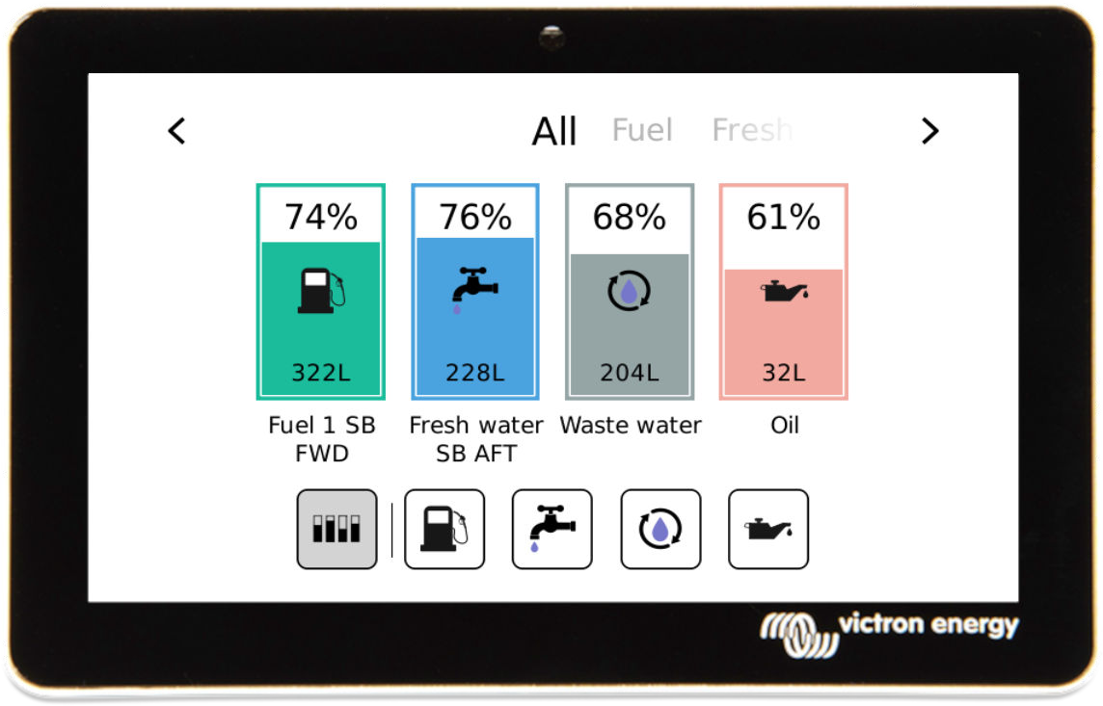

## Список устройств

Уровень объема резервуара каждого включенного датчика резервуара также отображается рядом с названием резервуара (или типом, если имя не выделено) на странице «Список устройств».

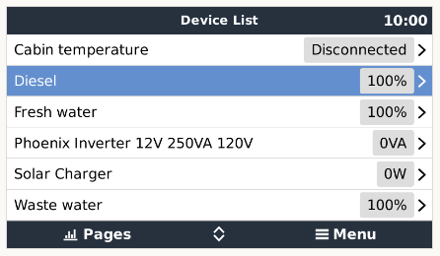

## Портал VRM

Если этот параметр включен значения резервуаров также сообщаются на онлайн-портал  [VRM](https://vrm.victronenergy.com/) (Victron Remote Management) и регистрируются в журнале.

Эти данные можно просматривать удаленно в режиме реального времени через страницу «Панель мониторинга VRM», а исторические данные можно визуализировать за любой заданный период времени на странице «VRM advanced», просто включив соответствующий виджет.

#### Страница панели мониторинга

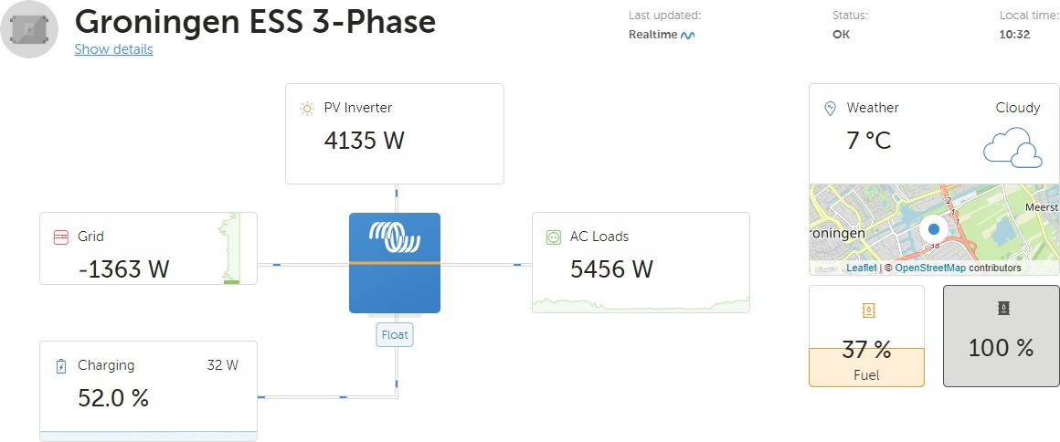

#### Расширенная страница - 'Сводка по танку' и 'Уровень танка'

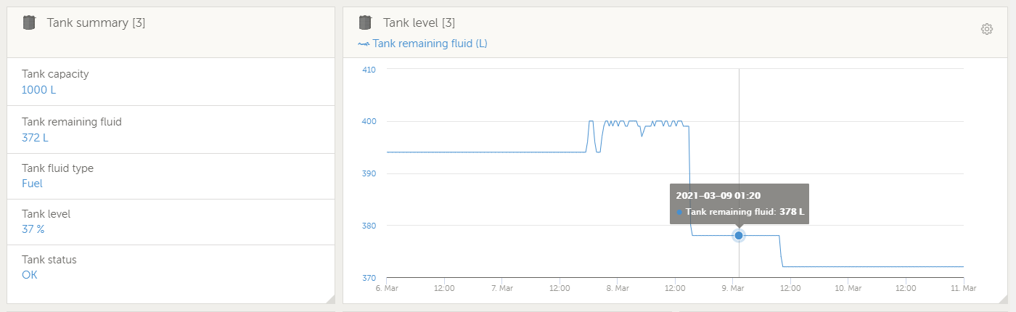

Пожалуйста, обратитесь к Руководству VRM для получения дополнительной информации о VRM.

# 5. Устранение неполадок

## Ошибки

В случае, если измеренное напряжение/токи превышают пределы (напряжение: >10 В, ток: <4 мА или >20 мА), будет допущена ошибка.

Убедитесь, что тип и спецификация датчика резервуара совместимы, что датчик резервуара функционирует правильно (в пределах допустимого диапазона) и кабель соединения для любых проблем.

## Уровень бака застрял (на уровне от ~40 до 55%)

В установке с датчиком тока на выходе постоянно фиксированные показания от ~ 40 до 55% могут быть вызваны срабатывающим внутренним предохранителя.

Внутренний самосбрасывая предохранитель имеет постоянный ток от ~ 11 до 13 мА при срабатывание, и GX Tank 140 не может обнаружить это состояние как неисправность.

Проверьте кабели и соединения на короткое замыкание или любую другую проблему.

# 6. Гарантия

#### Пятилетняя ограниченная гарантия

Эта ограниченная гарантия распространяется на дефекты материалов и изготовления в этом продукте и длится в течение пяти лет с даты первоначальной покупки этого продукта.

Клиент должен вернуть товар вместе с квитанцией о покупке в точку покупки.

Настоящая ограниченная гарантия не распространяется на повреждения, износ или неисправности, возникшие в результате изменения, модификации, неправильного или неразумного использования или неправильного использования, пренебрежения, воздействия избыточной влаги, пожара, неправильной упаковки, молнии, скачков напряжения или других стихийных действий.

Данная ограниченная гарантия не распространяется на повреждения, износ или неисправности, возникшие в результате ремонта, предпринятого кем-либо, неавторизованным Victron Energy для такого ремонта.

Victron Energy не несет ответственности за любые косвенные убытки, возникшие в результате использования этого продукта.

Максимальная ответственность Victron Energy по настоящей ограниченной гарантии не должна превышать фактическую покупную цену продукта.

